
Neexperimentujte! Svěřte svůj projekt profesionálům! Vinohradská 2405/190, 130 00 Praha 3 | +420 777 310 000 (non-stop)


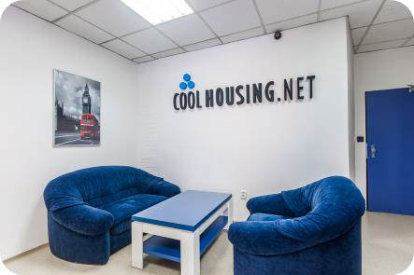





Partner, na kterého se můžete spolehnout

Datové centrum …již od roku 2003 s Vámi!
Služby datového centra Coolhousing využívají

ISO 9001

ISO 27001

Pojištění technologií
9

ESC

Garance kvality

jednotlivci přes velké společnosti a startupy až po sdružení národního charakteru.
Jako firma pomáháme od roku 2003 malým i velkým klientům. Od malých soukromých startupů po velké české i zahraniční společnosti.
Reference








Vysoký standard a kvalita služeb
Jsme držiteli certifikací ISO:9001 a ISO:27001.
Klienti na prvním místě. Splněním standardu ISO:9001 řešíme požadavky našich klientů kvalitně, efektivně, rychle a neustále pracujeme na zlepšení našich služeb.
Díky mezinárodně platnému standardu ISO:27001 máme detailně uchopen systém bezpečnosti informací, především pak řízení bezpečnosti, veškeré procesy, IT systémy a další.

Vnitrofiremními předpisy a procesy jsme se zároveň zavázali dodržovat vysoké bezpečnostní požadavky na síťovou
infrastrukturu, stejně jako to vyžaduje bezpečná síť FENIX.

Naše produkty a služby
• Virtuální servery
• Multihosting
• Dedikované fyzické servery
• Managed servery
• Housing serverů (rack i tower)
• RACK hosting
• Anti DDoS
• VPN a Firewall
• Pokročilá síťová řešení

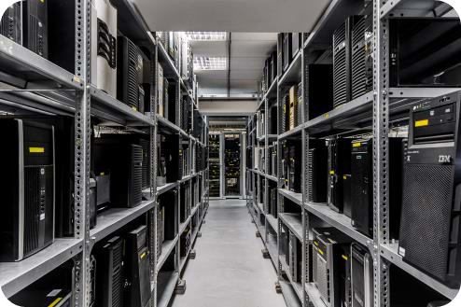
Řešíte aktuálně některý z bodů? Obraťte se rovnou na vlastního obchodníka, který Vám navrhne optimální řešení.

O naší společnosti
Služby datového centra Coolhousing jsou charakteristické vysokým standardem poskytovaných služeb. Dodáváme kvalitní bezpečné a funkční řešení opřené o letité zkušenosti z oboru.
Ing. Karel Umlauf, jednatel společnosti

Kontakt na Vašeho obchodníka Jiří Dvořák
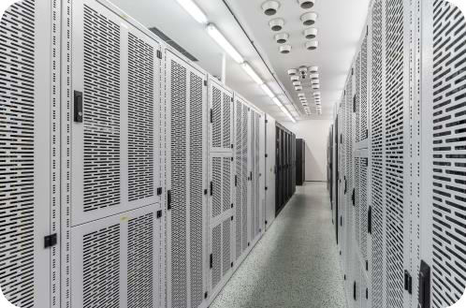
+420 775 310 929 jiri.dvorak@coolhousing.net www.coolhousing.net

Technické zázemí

Anti-DDoS

Neexperimentujte! Svěřte svůj projekt profesionálům! Vinohradská 2405/190, 130 00 Praha 3 | +420 777 310 000 (non-stop)

Chlazení

Lokalita
Centrum Prahy v areálu Stimbuilding na Vinohradské třídě, přímo v místě propojovacího uzlu NIX.cz. Ve stejné lokalitě se nachází datacentra společností T-Mobile, Vodafone, Casablanca a dalších významných operátorů.

Síť

Coolhousing disponuje přípojkami do neutrálního peeringového uzlu NIX.cz a tranzitní konektivitou zajištěnou poskytovateli Vodafone
Business a ComSource s plnými BGP tabulkami, podporou communit a blackholingu.

Konektivita
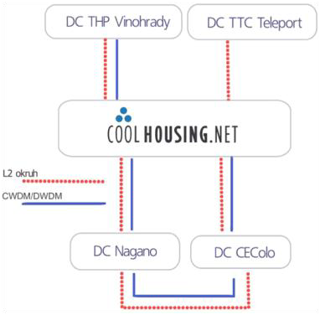
Konektivita do datacentra je vedena pasivními prvky skrze geograficky oddělené body (T-Mobile THP, DC Nagano, CEColo), díky nimž svým zákazníkům nabízíme konektivitu v plné geografické redundanci.


Samotný datový provoz je analyzován a čištěn v reálném čase již na úrovni poskytovatelů konektivity, díky čemu je našem DC schopno čelit kybernetickým útokům o síle v řádu stovek GB.
DC Coolhousing provozuje decentralizované a sofistikované multiplatformní Anti-DDOS
řešení, které je schopné svou činností pokrýt široké spektrum síťových útoků a hrozeb.
Napájení elektrickou energií
Datové centrum disponuje dvěma přívody napájení ze dvou trafostanic. Dodávky
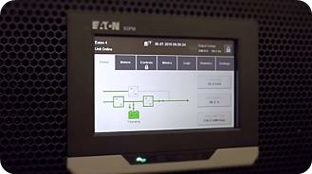
elektrické energie jsou
plně zálohovány.
Krátkodobé výpadky
v napájení jsou
pokryty třemi okruhy
centrální UPS, každý
v konfiguraci N+1, které nejen chrání celou síť před výkyvy napájení, ale také zajišťují vysokou jakost dodávané elektrické energie.
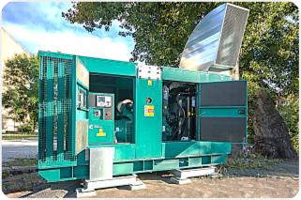
V datacentru je napájení rozděleno na primární okruh určený především pro IT technologie (servery) a sekundární okruh pro non-IT technologie (klimatizace, světla)
a některé servery kritické infrastruktury zákazníků. Každý okruh disponuje vlastním motogenerátorem s automatickým startem a schopnosti zajistit dodávky energie na déle jak deset hodin bez doplnění paliva.

Chlazení serveroven je na principu teplých a studených uliček. Klimatizace jsou v minimální konfiguraci N+1 a teplota v místnostech je nastavena na standard 22°C.

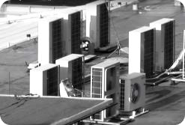
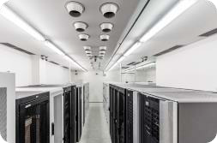

Bezpečnost
Vstup do datacentra podléhá autorizaci, kterou provádí firemní obsluha

přítomná v režimu 24x7.
Po úspěšné autorizaci je návštěvě přidělena vstupní karta, se kterou je umožněn
vstup do vyhrazené části datacentra.
Nakládání s osobními údaji je plně v souladu s GDPR!
Přilehlé prostory jsou nepřetržitě monitorovány kamerovým systémem bezpečnostní agentury. Prostory

datacentra samotného jsou monitorovány kamerovým systémem se záznamem a operátory z dohledového centra. Kamerový systém je provozován v souladu s platnou registrací na Úřadu pro ochranu osobních údajů (ÚOOÚ) pod registračním
číslem 00033872.
Neexperimentujte! Svěřte svůj projekt profesionálům! Vinohradská 2405/190, 130 00 Praha 3 | +420 777 310 000 (non-stop)
Konfigurace řešení
Služba RackHostingu

 |  | Detailní popis a poznámky |  |  | Zřizovací poplatek |  |  | Paušální poplatek
 |  |  |  |  | (jednorázový) |  |  | (měsíční)
2x 42U RackHosting rack pro potřeby Zákazníka |  | 2x 42U racková sekce, 600x900 mm  rezervovaný příkon na každý rack do 2000 W  spotřeba elektrické energie účtována odečtem z elektroměru 2x samostatně jištěný přívod 16 A (1x 16A na rack)  20x 19“ zátěžová police  4x 1U pasivní PDU 9x 230 V |  |  | 24.000,-
10 Gbps START připojení konektivita v rámci služby |  | 1x 10GBASE-LR  10 Gbps START konektivita do všech sítí Sdílená VLAN, Anti-DDoS  /28 IPv4, /96 IPv6 |  |  | 0,- |  |  | 26.750,-
SM duplex propoj v rámci DC | Single-mode duplex optický propoj v rámci datacentra zakončený  konektory s broušením dle požadavku zákazníka. 0,-
Účtování el. energie dle reálné spotřeby  nebo nad rámec příkonu v ceně |  | Elektroměr na každém přívodu služby  Spotřebovaná energie účtována zpětně částkou 5,65 Kč /1kWh |  | - |  |  | -
Všechny uvedené ceny jsou uvedeny bez DPH v měně: CZK (Kč)
Neexperimentujte! Svěřte svůj projekt profesionálům! Vinohradská 2405/190, 130 00 Praha 3 | +420 777 310 000 (non-stop)
Volitelné služby

 |  | Detailní popis a poznámky |  |  | Zřizovací poplatek |  |  | Paušální poplatek
 |  |  |  |  | (jednorázový) |  |  | (měsíční)
Coolhousing SSTP VPN plně Out Of Band tunel |  | Nezávislý 100Mbps uplink, 1x SSTP VPN účet, /24 privání IPv4 Zřízení VPN účtu, který je možné použít pro bezpečný přístup. Vhodné pro server management (IPMI, iLO, DRAC,…), pro připo- jení do zabezpečené části sítě s virtualizačním hypervizorem atd. |  |  | xxxxxxxx |  | xxxxxx
Extra 16A přívod s napájením další samostatně jištěný přívod napájení |  | Přívod napájení z jiného distribučního rozvaděče Přívod osazený vyhrazeným elektroměrem  Koncovky dle požadavku Zákazníka |  |  | xxxxxxxxxxxxx |  | xxxx
Extra 100 Mbps uplink |  | Cat5e metalický uplink se 100 Mbp, pouze pro VPN.  Aktivní smlouva/služba se 100 Mbps konektivitou podmínkou. |  | xxxxxxx |  |  | xxxxx
Extra 1 Gbps uplink |  | Cat5e metalický uplink s 1000 Mbps konektivitou.  Aktivní smlouva/služba s 1 Gbps konektivitou podmínkou. |  | xxxx |  |  | xxxxxxx
Extra 10 Gbps uplink |  | Singlemode optický uplink s 10 Gbps konektivitou.  Aktivní smlouva/služba s 10 Gbps konektivitou podmínkou. |  | xxxxxx- |  |  | xxxxxx
Osazení unikátního zámku na sekci | identický zámek z obou stran sekce |  |  | xxxxxxx |  |  | xxxxx
19“ zátěžová police | 19“ zátěžová police černé barvy včetně šroubů |  |  | xxxx |  |  | xxxxxxxx
1U pasivní PDU 9x 230 V | Napájecí panel 1U do 19" racku, 9x230V, 2m kabel |  |  | xxxxx |  |  | xxxx  Metalický Cat5e propoj v rámci datacentra zakončený konektory  RJ45(F) xxxxxxxxx xxxxx  SM duplex propoj v rámci DC Single-mode duplex optický propoj v rámci datacentra zakončený
Cat5e propoj v rámci DC
 | konektory s broušením dle požadavku zákazníka. |  |  |  | xxxxxxxxx |  | xxxxxxxxx
Všechny uvedené ceny jsou uvedeny bez DPH v měně: CZK (Kč)
Neexperimentujte! Svěřte svůj projekt profesionálům! Vinohradská 2405/190, 130 00 Praha 3 | +420 777 310 000 (non-stop)
Smluvní podmínky
Dodací lhůta v případě realizace služby je 3-5 pracovních dní od potvrzení objednávky.
Smlouva na službu rackhosting bude sepsána na dobu určitou od 26.6.2026 do 26.9.2026.
Smluvní vztah se bude řídit standardními smluvními podmínkami poskytovatele:
Obchodní podmínky: https://www.coolhousing.net/docs/Coolhousing-op.pdf
Šablona smlouvy: https://www.coolhousing.net/docs/smlouva_o_poskytovani_CR.pdf Specifikace služeb: https://www.coolhousing.net/docs/Specifikace-sluzeb.pdf
Provozní řád DC: https://www.coolhousing.net/docs/Coolhousing_Provozni-rad.pdf
Při úhradě služby na delší platební období předem bude poskytnuta sleva ze všech paušálních (měsíční) poplatků, dle tabulky níže:

Platební období | Sleva
3 měsíce | 2 %
6 měsíců | 5 %
12 měsíců | 10 %

Na spolupráci s Vámi se těší
Závěrečné ustanovení
Tato nabídka obsahuje informace, které nejsou určeny ke zveřejnění mimo Vaši organizaci
a nesmí být jako celek ani částečně kopírována, upravována ani jinak využívána k účelům, které nesouvisejí s jejím vyhodnocením. Pokud by tato nabídka vedla k uzavření kontraktu, má Vaše organizace právo ji kopírovat či jinak používat při realizaci předmětného kontraktu.
Tímto není nijak omezeno právo zákazníka nakládat s informacemi obsaženými v této nabídce, pokud byly získány z jiného zdroje. Děkujeme Vám za čas, který jste věnovali prostudování naší nabídky. V případě doplňujících dotazů se na nás můžete kdykoli obrátit. Po vzájemné dohodě jsme připraveni Vás navštívit a poskytnout Vám další informace.

Jiří Dvořák
Senior Sales Executive

xxxxxxx xxxxxxxxxxwww.coolhousing.net

